2. Skor Lighthouse Accessibility (Minimal 85)
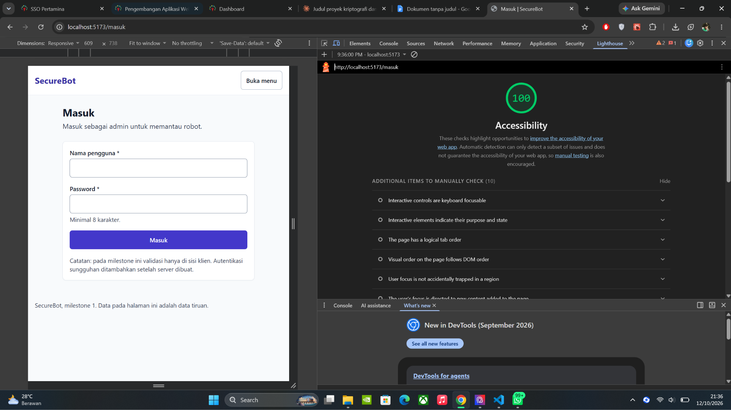
3. Pengujian Formulir (Validasi Sisi Klien)
Nama admin, Password 12345678 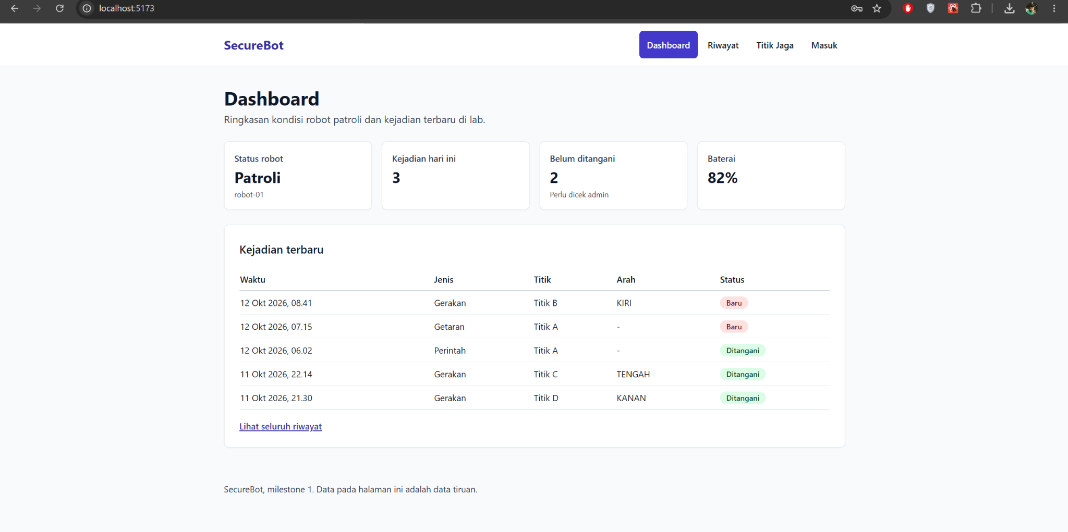
Semua kolom dikosongkan 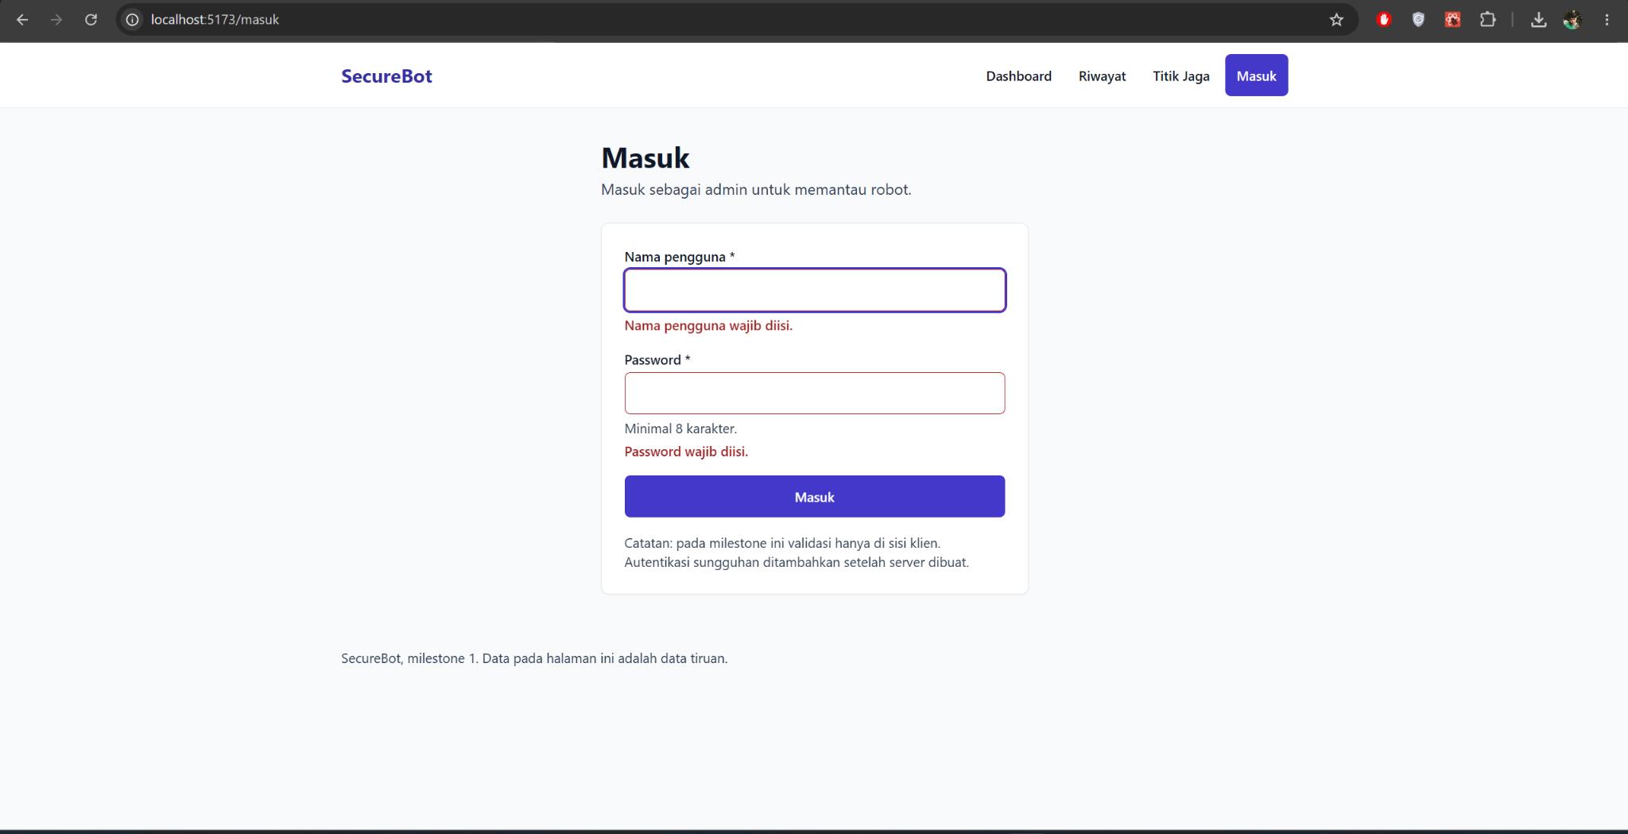
"Nama pengguna wajib diisi." dan "Password wajib diisi."
4. Responsivitas Antarmuka
1.375 px (Ponsel)
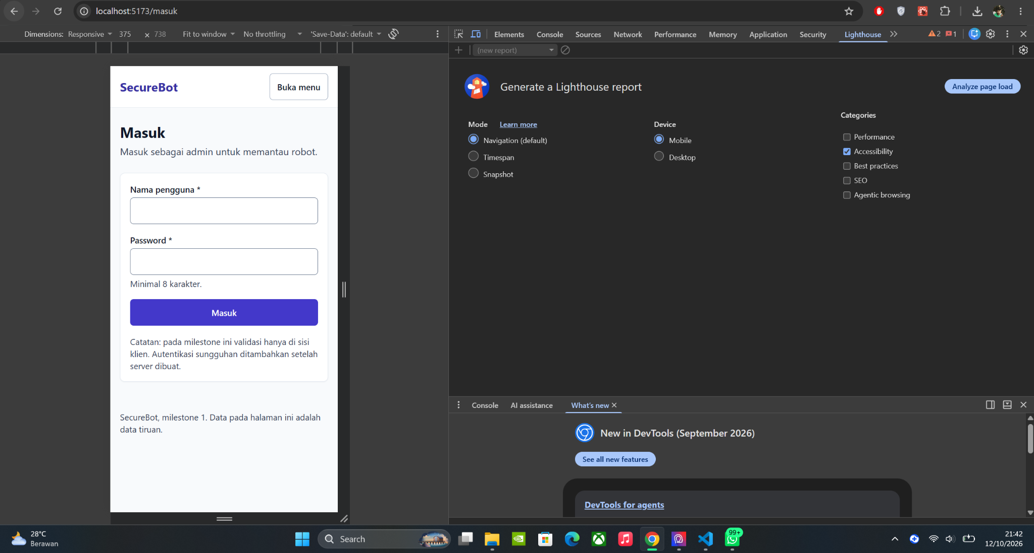
2.768 px (Tablet)
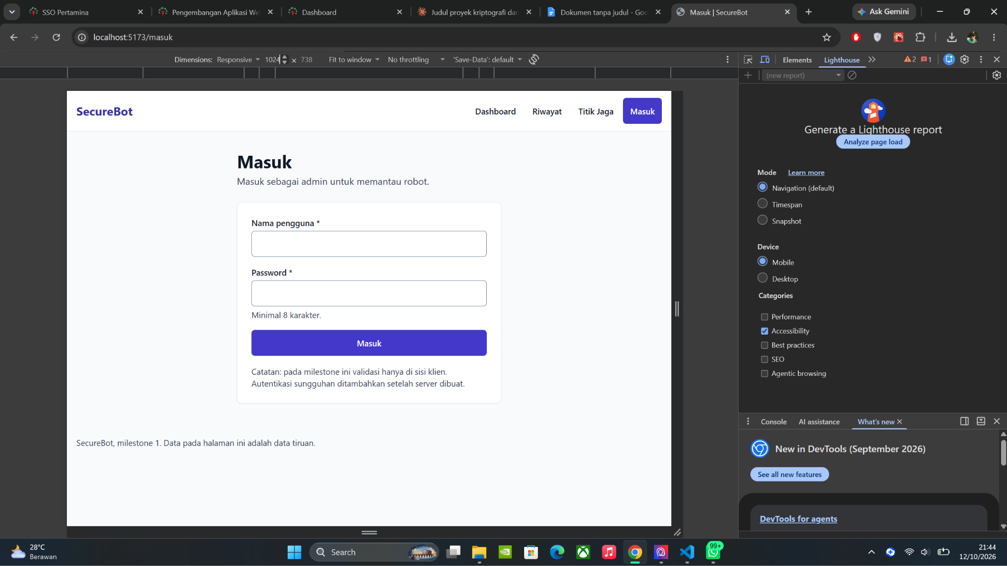
3.1280 px (Desktop)
